Cuanto tiempo pasa para que una pagina de WARNING sea mostrado a un usuario nuevamente?
Cuando un usuario entra a un sitio que esta clasificado en las Web Policies como WARNING, el usuario sera presentando la pagina de Warning, una vez que el usuario presione "Proceed" (Proceder) el sitio cargara.
""Warning! This website is blocked The administrator of this network has restricted access to sites categorized as Youtube. Clicking proceed will allow temporary access to this site, but you should only do this if necessary.""

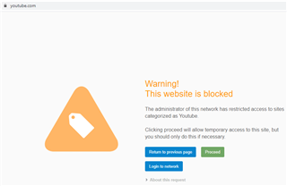

Apartir de este momento el XG mantiene el cache esta autorización por 30 minutos. Si el usuario cierra el browser e ingresa nuevamente la pagina de WARNING no se mostrara, hasta que estos 30 minutos pasen. Esto es poque si el XG no mantuviera este acceso cada vez que el usuario hiciera click en algún Link dentro de la pagína, le mostraria la pagina de WARNING.

